Plantilla per fer “mapes de diàleg” d’idees en converses exploratòries

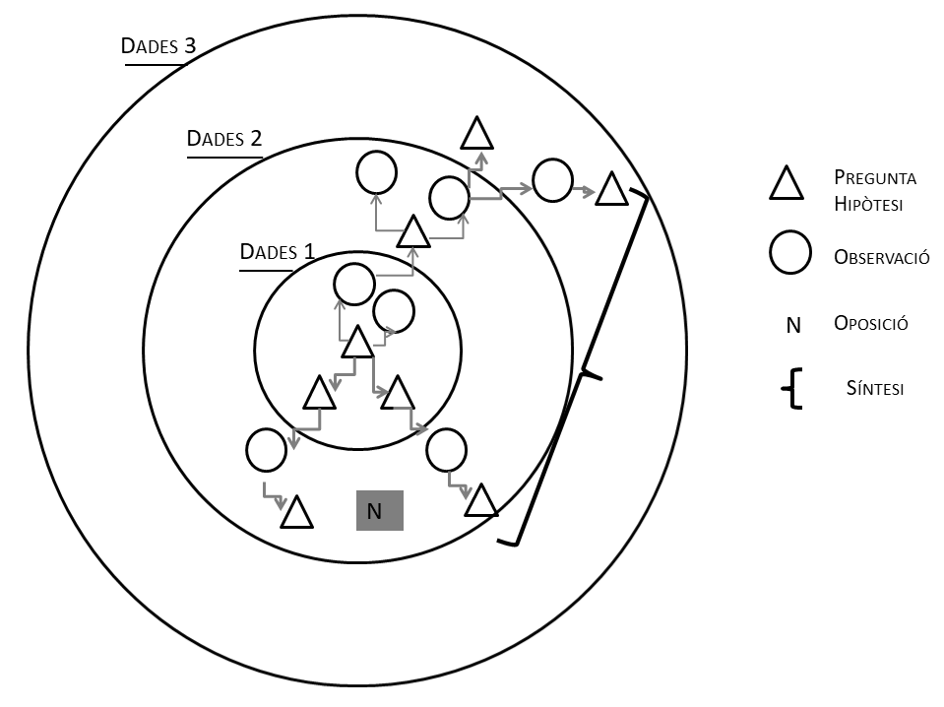
Descripció: Aquesta plantilla permet "representar" l'aparició d'observacions i preguntes o hipòtesis al llarg d'una conversa exploratòria, en la qual s'obren diferents vies, algunes de les quals s'abandonen. Les diferents esferes representen moments en què hi ha una aportació de dades externa, com sol passar en els Estudis de Cas Dirigit.

Propostes d’aplicació:
- Proposar la lectura d'un cas d'Història de la Ciència perquè l'alumnat representi i analitzi les vies de discussió i anàlisi que apareixen al text.
- Elaborar un "mapa de diàleg" en un seminari socràtic en el qual participa l'alumnat per després comentar el recorregut semàntic de seminari.
- Usar-lo com a referent d’aula per mantenir visible a mesura que resolem una activitat d’Estudi de Cas (construint a partir de les hipòtesis inicials del Cas).

Publicacions relacionades:
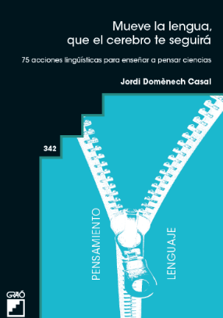
- Socratic circles, fostering critical and creative thinking in middel an high school. Copeland, M. (2005). Portland: Stenhouse Publishers.
- Socratic seminars: Guidelines. Authentic education. Wiggins, Grant. (2004).
- Pràctiques mudes, congressos científics, seminaris de recerca i altres dinàmiques científiques d’oralitat al laboratori i a l’aula. Ciències (2015), 29, 15-24. Besson, I., Goytia, E., Miró, M., Domènech, J.

- Mueve la Lengua, que el cerebro te seguirá. 75 acciones lingüísticas para enseñar a pensar Ciencias. Barcelona (Graó) Jordi Domènech Casal (2022). Premi Joan Profitós d'assaig Pedagògic. https://wp.me/p25seH-ZR

